**Licence professionnelle conception est développement d’application Web et mobile**

**Fiche de Présentation et de planification projet**

**Nom : Thibault**

**Prénom : Loïc**

**Acronyme du projet proposé : Création de Facture / Devis sur Mobile ou Tablette.**

# Description du projet (une page max)

***Présentez dans cette partie le contexte général de votre projet et l’historique fonctionnel qui vous a donné l’idée de réaliser ce projet.***

***L’idée du projet est de pourvoir faire une facture ou un devis à un client souhaitant l’intervention d’une entreprise / Freelance etc… afin de répondre à un besoin.***

***L’idée est d’aussi facilité la lisibilité d’une facture / devis à un client pour éviter tout malentendu ou incompréhension lors du déchiffrage de l’écriture et ainsi faciliter la compréhension des étapes de facturation.***

***Ceci peut être fait comme application Android par exemple pour tablette et smartphone sous API 22 (Android 5).***

# Description de la problématique (une page maximum)

***Présentez dans cette partie la problématique traitée par votre projet et la valeur ajoutée de votre projet par rapport à l’existant. Présentez d’autre solutions existantes et la valeur ajoutée de votre projet par rapport à l’existant (plus de détaille que la partie précédente).***

***Comment faire une pour créer une facture ou un devis quand on n’a pas l’ordinateur ou le calpin ?***

***Ce projet aura pour but d’essayer de résoudre cette problématique en offrant aux entreprise ou autre l’opportunité de pouvoir faire les factures et devis aussi sur mobile ou tablette, leurs offrant plus de flexibilité envers le client.***

***Il pourra donc directement recevoir et consulter la facture ou le devis par mail et l’ouvrir sur le téléphone ou la tablette.***

# Description des objectifs

***Présentez sous forme de liste, les objectifs de votre projet. Chaque objectif doit être identifié clairement et bien séparé des autres.***

* ***Objectif 1 : Avoir une interface de Facture / Devis.***
* ***Objectif 2 : Avoir une interface de la liste des clients et les informations.***
* ***Objectif 3 : Avoir une interface permettant de télécharger la facture ou le devis sur l’appareil pour en garder une trace (et pourra après le stocker où il le souhaite).***
* ***Objectif 4 : Avoir une interface de création d’un nouveau client.***
* ***Objectif 5 : Avoir une interface de renseignement d’entreprise (nom, numéro de Siret, etc.) et ajout du cachet de l’entreprise sous format image.***
* ***Objectif 6 : Modification d’information d’un client et d’une entreprise.***
* ***Objectif 7 : Suppression d’un client ou d’une entreprise.***
* ***Objectif 8 :***
* ***Objectif 9 :***
* ***Objectif 10 :***

# Description des fonctionnalités à implanter :

***Présentez dans cette partie, la liste des fonctionnalités que vous pensez implémenter dans le cadre de votre projet. Chaque fonctionnalité doit répondre à un objectif identifié dans la partie précédente.***

* ***F 1 : Bouton télécharger après validation (O3)***
* ***F 2 : Bouton Facture / Devis (O1)***
* ***F 3 : Bouton création client (O2)***
* ***F 4 : Bouton renseignement de l’entreprise (O5)***
* ***F 5 : Base de données pour les clients et les infos les concernant (O2)***
* ***F 6 : Formulaire de renseignement d’entreprise (O5)***
* ***F 7 : Formulaire de renseignement d’un client (O4)***
* ***F 8 : Liste des clients et des infos (O2)***
* ***F 9 : Les différents interfaces (O1/2/3/4/5/6/7)***
* ***F 10 : Bouton de téléchargement d’image (O5)***
* ***F 11 : Bouton de modification d’informations (O6)***
* ***F 12 : Bouton de suppression (O7)***

# Planning prévisionnel

***Donnez dans cette partie le diagramme de Gantt de votre projet (vous pouvez utiliser des outils en ligne ou autres, tel que GANTTProject).***

***Voir le fichier :***

# Architecture de l’application

***Présentez dans un schéma l’architecture logicielle de votre application.***

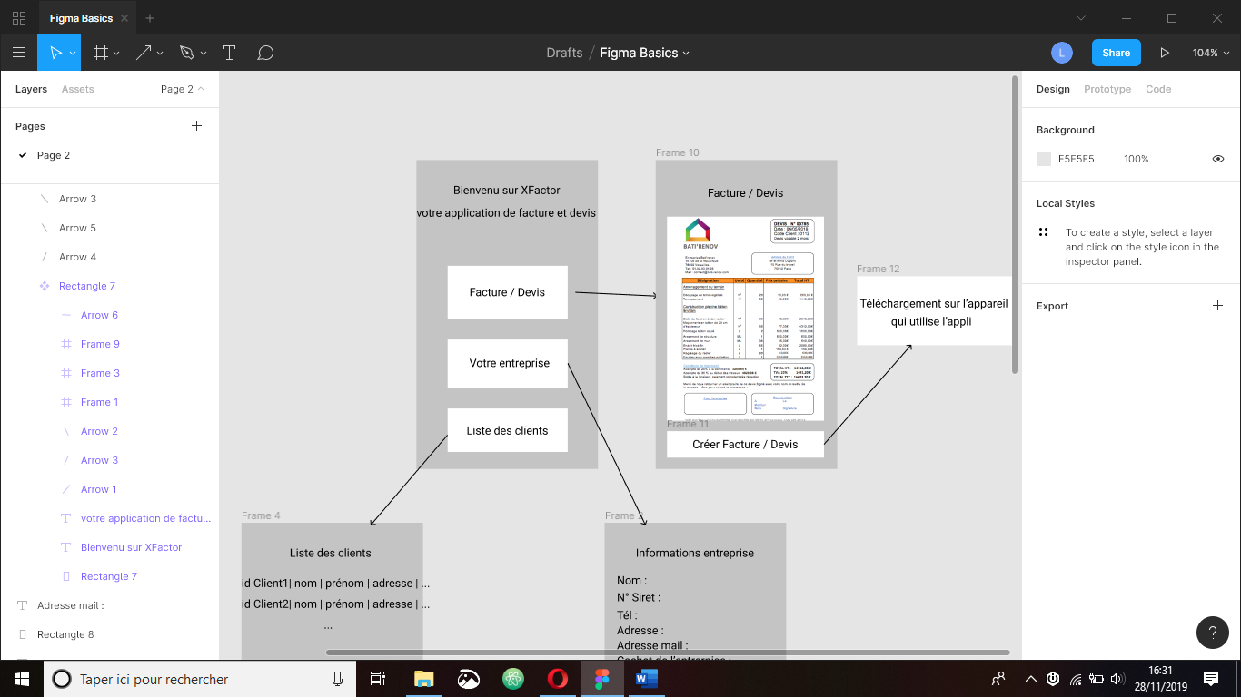

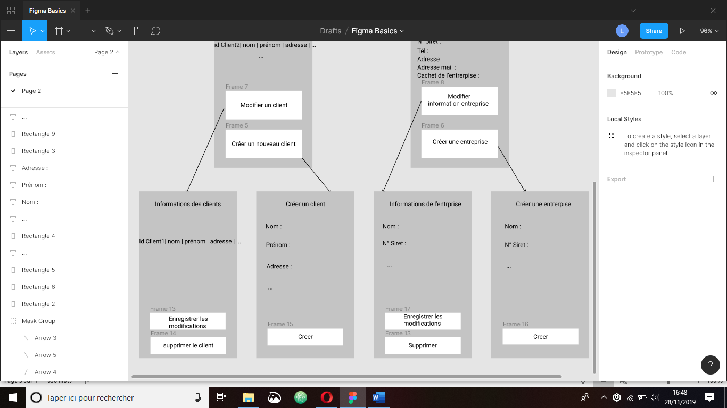

# Outils de développement

***Présentez dans cette partie, les outils de développement utilisable dans le cadre de votre projet.***

***Système de gestion des bases de données, Serveurs l’applications, Serveurs Web, Framework côté serveur, Frame Work côté client, Gestion des contenus, Gestion des authentifications, ERP…etc.***

***Android Studio (déploiement)***

***GanttProject (planning)***

***Figma (schémas)***

***Téléphone portable (Tester l’appli)***

***Système de gestion des bases de données des infos sur l’entreprise et les clients***

***Gestion des contenus des différentes pages de l’appli***